Дозування навантаження

Вплив фізичних вправ на педагогічні результати опосередкований фізіо­логічними і біологічними механізмами. Інакше, навантаження е причиною тих адаптаційних змін в організмі, від характеру і величини яких залежить результат.

За Л. Ухтомським, малі навантаження збуджують організм, середні —за­кріплюють досягнутий рівень його функціонування, великі — підвищують функціональні можливості організму, надмірні — пригнічують їх.

Отже, за величиною фізичні навантаження можна поділити на активізуючі, закріплюючі, розвиваючі й такі, що пригнічують розвиток.

Найціннішими для фізичного виховання учнів с великі (тобто розвиваючі) і середні (закріплюючі) навантаження, використання яких дозволяє вчителеві забезпечиш оздоровчу спрямованість занять і управляти розвитком організму школярів з урахуванням вимог їх всебічного фізичного вдосконалення.

З іншого боку, якщо учням дається однакове для всіх фізичне наванта­ження, то для одних воно виявляється оптимальним, для других — недостатнім, а для третіх — занадто великим. Як наслідок, перші працюють з тренувальним ефектом, у других — підтримуючий режим тренування, а треті реагують на навантаження зниженням результатів і стійким небажанням виконувати вправи (Інколи на все життя). Розуміння цього змусило нас пере­глянути колишні уявлення і підходи до питань навантаження на уроках. Значне навантаження розглядають не тільки як умову досягнення високого рівня ру­хової підготовленості, а в першу чергу, як результат ставлення учнів до фізичної культури й умову формування потреби до систематичних за­нять. Належні навантаження викликають позитивні емоційні переживання учнів, інтерес до занять і задоволення ними, допомагають учителю спрямо­вувати їх на подальше фізичне самовдосконалення.

Звідси можна дійти висновку: прагнучи до забезпечення високого освіт­нього, оздоровчого і виховного ефекту, вчитель повинен уважно стежити за індивідуальними реакціями кожного учня на фізичне навантаження, залежно від них добирати вправи, визначати інтенсивність і тривалість їх виконання, кількість повторень, інтервали відпочинку і його характер. Отже, для уроку фізичної культури характерною є сувора індивідуальна регламентація діяль­ності учнів і дозування навантаження. Чітка регламентація та дозування потрібні і для досягнення освітніх результатів уроку (засвоєння кожної впра­ви вимагає певної кількості повторень).

Фізичне навантаження — це певна міра впливу фізичних вправ на організм учнів. Як відомо, фізичні навантаження характеризуються певним обсягом та інтенсивністю. Обсяг навантаження визначається кількістю викона­них вправ, вагою вантажів, довжиною подоланої дистанції тощо. Інтенсивність навантаження характеризується часом виконання конкретної роботи. Названі ха­рактеристики — це зовнішні прояви навантаження. Вони визначаються під час підготовки вчителя до уроку у вигляді конкретних кількісних величин і мо­жуть уточнюватися (збільшуватись, або зменшуватись) у процесі його проведення. Виконання роботи без відповідної інтенсивності та інтенсивність без достатньо­го обсягу навантаження не ведуть до адаптації та фізичного розвитку.

Отже, дозувати навантаження — це змінювати його обсяг та інтенсив­ність. Внутрішнім проявом навантаження є реакція організму як відповідь на виконану роботу. Таких реакцій багато. Інтегральним показником стану організму, як відомо з фізіології, є частота серцевих скорочень (ЧСС). Дослід­ження виявили, що за максимального фізичного напруження в 10-річних дітей пульс досягає 220-230 уд/хв, у 20-річних — біля 200 уд/хв, а у 60-річних — приблизно 160 уд/хв.

Верхня межа ЧСС після інтенсивного навантаження для учнів основної медичної групи повинна складати 170-180 уд/хв (для добре підготовлених учнів — до 200 уд/хв). Роботою середньої інтенсивності слід вважати таку, за якої величина ЧСС учнів становить 140-160, а низької— 110-130 уд/хв.

У кожному занятті рекомендовано передбачити 2-3 коротких "піки на­вантаження" тривалістю до 2 хв. У процесі заняття, передусім тренувального, для формування витривалості, швидкості, сили урок вважається корисним для учнів, якщо вони виконували навантаження з пульсом 150-170 уд/хв про­тягом тривалого часу (10-15 хв і більше). Учитель повинен контролювати ЧСС. Будьте уважними й до перших зовнішніх ознак втоми.

За звичайної втоми спостерігається незначне почервоніння шкіри об­личчя, потовиділення, часте, але рівне дихання, чітке виконання команд і розпоряджень, відсутні скарги на нездужання.

Середня втома характеризується значним почервонінням обличчя, великою пітливістю (особливо лиця), значно прискореним диханням (із пе­ріодичними глибокими вдихами і видихами), порушенням координації рухів, болем у м'язах, серцебиттям, скаргами на втому.

За перевтоми спостерігається різке почервоніння, блідість або "синюш­ність" шкіри обличчя, значна пітливість і виділення солі на шкірі, різке,

поверхове, аритмічне дихання, порушення координації рухів, тремтіння кін­цівок, скарги на шум у вухах, біль голови, нудота.

Інформативність зовнішніх ознак втоми можна вважати достатньою для регулювання навантаження на уроках. Вони виявляються через пев­ний час після початку виконання вправ і нагромаджуються протягом уроку. Особливо уважно (з відомих причин) контролюйте хід занять і стан підлітків 12-15 років та учнів, що мають відхилення від нормального стану здоров'я. За перших ознак перевтоми треба негайно знизити навантаження, дати уч­ням змогу відпочити. Якщо відсутні будь-які ознаки втоми, доцільно збільшити навантаження. У практиці користуються відповідними прийома­ми його регулювання (дивись VI розділ, І частину). Найбільш ефективними і доступними на уроці фізичної культури можна вважати такі прийоми:

• кількість повторень вправи. Збільшення кількості повторень сприяє підвищенню навантаження, але цим прийомом можна кори­стуватися, поки рівень підготовленості школяра невисокий. ЗІ збіль­шенням тренованості цей прийом стає неефективним, бо потребує значних витрат часу, а вчитель дорожить кожною хвилиною;

• амплітуда виконання вправ. Рухи завжди складніше виконувати з повною амплітудою, тому педагоги часто вдаються до її зменшен­ня. Наприклад, учні одержують завдання: у висі піднімати ноги впе­ред (для формування м'язів черевного пресу). Не всі діти відразу змо­жуть піднести ноги, і вчитель рекомендує їм зігнути ноги в колінах (зменшити амплітуду) до такого кута, коли виконання названої впра­ви стане можливим. Амплітуду, звичайно, можна і збільшувати;

• зміна ваги вантажу, який підіймає учень. Крім ваги різноманіт­них приладів (штанги, кулі, гантелі), вдаються до інших способів обтяження (за допомогою різноманітних мішечків, підв'язок) або зменшення "власної ваги". Останнього можна досягнути, зокрема, при підтягуванні через систему блоків (рис. 1);

• умови виконання вправ. Наприклад, біг по твердій доріжці чи піс­ку, вгору чи вниз дасть різне за величиною навантаження;

• опір партнера і самоопір. Перше досягається під час виконання вправ у парах, друге — під час самостійного виконання вправ з одночасним напруженням м'язів синергістів і антагоністів. Прикладом вправ зі збільшенням самоопору можуть бути стрибки вглибину;

• швидкість виконання вправ. Оптимальна швидкість дає змогу ви­конувати вправи протягом тривалого часу. Підвищення швидкості збіль­шує навантаження і призводить до зменшення кількості виконуваних вправ, але сприяє вихованню прудкості, швидкісної витривалості, швид­кісно-силових проявів. Надмірне вповільнення деяких вправ веде до збільшення навантаження, сприяє розвитку сили, м'язового відчуття і,

як наслідок, удосконалюється здатність учнів управляти руховою дія­льністю. Задля цього, зокрема, виконують повільні присідання;

• час виконання вправ. Учитель дає завдання: бігти протягом 5 хв. Швидкість бігу і довжина дистанції регулюються учнями. Формуєть­ся витривалість, і через кілька занять школяр пробіжить за 5 хв біль­шу відстань;

• тривалість перерв і зміна їхнього характеру перед виконанням наступного завдання;

• ускладнення вправ шляхом їхнього поєднання з іншими вправами (у різних варіантах);

• часткова зміна способу виконання вправ. Наприклад, силові впра­ви можна полегшити незначним махом;

• темп виконання вправ. Збільшення темпу до певної межі позитив­но впливає на організм людини. Водночас надмірний темп порушує структуру вправи і негативно позначається на навчанні;

• вихідне положення. Якщо учні виконують згинання і розгинання рук в упорі лежачи, але кожен раз змінюють положення ніг, підніма­ючи їх на гімнастичну лаву, стіл та ін., то й навантаження в цих спро­бах буде різним.

Пам'ятайте: регулюючи навантаження, можна одночасно користуватися двома-трьома прийомами. Наприклад, змінювати вихідне положення можна з одночасною зміною темпу і обтяження.

Учитель повинен прагнути не просто до збільшення, а до педагогічно виправданого збільшення навантаження. Звичайно, на тренувальних уро­ках не обійтись без значних навантажень, але під час опанування вправ воно може стати перепоною.

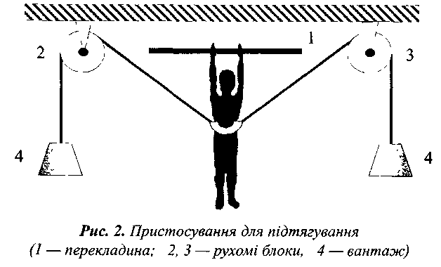

Щільність уроку як умова досягнення необхідного навантаження

Навантаження залежить від сумарної кількості виконаної роботи на уроці та від інтенсивності цієї роботи. Тому інтегральною умовою його досягнен­ня є оптимальна щільність заняття.

На кожному уроці виконується багато дій: рухових, обслуговуючих, розу­мових, пов'язаних із відпочинком, їх значущість для розв'язання завдань уроку різна, але всі вони необхідні. Тому, обговорюючи ефективність дій учителя на уроці, не можна обмежуватися лише оцінкою рухової активності дітей. Тре­ба всебічно визначити доцільність тих чи інших дій педагога, його зусиль, спрямованих на забезпечення освітнього, оздоровчого і виховного впливу. У зв'язку з цим усі дії можна поділити на педагогічне виправдані та недо­цільні. До перших належать:

• виконання фізичних вправ;

• участь у взаємонавчанні;

• слухання педагога;

• спостереження за виконанням вправ учителем і товаришами;

• осмислення того, що сприймається;

• планування наступних дій;

• аналіз виконаних рухів;

• взаємоконтроль, оцінювання, обговорення;

• розстановка і пересування приладів;

• роздача і збір інвентаря та навчальних посібників;

• підготовка місць занять;

• відпочинок.

Дії, котрі не сприяють розв'язанню завдань уроку, підвищенню його ефективності, належать до недоцільних.

Для всебічної оцінки уроку використовують його хронометрування і паралельно визначають реакції організму учнів на запропоноване наван­таження (шляхом визначення ЧСС через відповідні проміжки часу). Задля цього спостерігають за одним, зазвичай, "середнім" учнем. Секундомір вмикають зі дзвінком і не зупиняють до кінця уроку. Той, хто спостерігає (хронометрує), послідовно записує у спеціально підготовлений протокол усі дії, в яких бере участь обраний для спостереження учень. Кожних чоти­ри хвилини (цей час може змінюватися залежно від завдань спостереження) результати вимірів пульсу заносяться у графік, де по вертикалі відзначено ЧСС, а по горизонталі — хвилини уроку (рис.2). Перша реєстрація ЧСС проводиться після попереднього уроку і вважається нормою, друга — на першій хвилині, остання — після закінчення уроку (протокол хронометрії і пульсометрії уроку див. табл. 1).

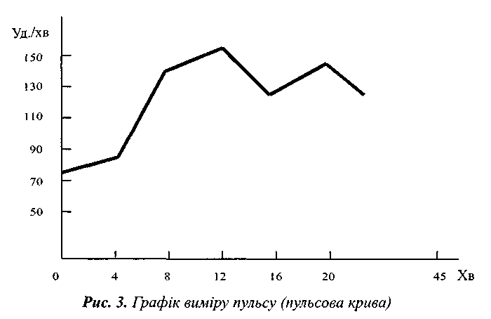

Спочатку хронометрист заносить у графу 2 протоколу дані секундоміра, а потім — чергову дію в графу 1.

Час, витрачений на кожну дію, визначається шляхом віднімання поперед­нього показника, зареєстрованого у графі 2 від чергового показника секундоміра. У протоколі фіксуються усі педагогічне виправдані дії (рухові, розумові, допоміжні та відпочинок) і недоцільні дії. Педагогічне виправдані дії можуть бути раціональними і нераціональними. Наприклад, у наведеному протоколі зафіксовано шикування і рапорт як допоміжні дії і при цьому ви­знано, що 1 хв. 45 с було б досить для цієї процедури, а оскільки вона зайняла 2 хв. 45 с, то хронометрист записав 1 хв. 45 с під знак "+", що значить раціо­нально, і 1 хв. під знак "-" (нераціонально витрачений час). Одержані результати є підставою для визначення щільності занять.

Загальна щільність заняття визначається шляхом порівняння часу, витраченого раціонально (зі знаком "+"), з усією тривалістю уроку (45 хв.):

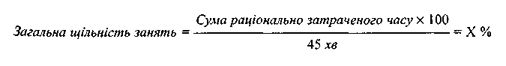

Водночас визначення лише загальної щільності не є підставою для всебіч­ної оцінки педагогічної майстерності вчителя, його організаторських, комунікативних здібностей, теоретичної І мовної підготовки. Різні вчителі ви­трачають неоднаковий час для підготовки місць занять, приладів, переведення

групи до наступного місця занять, постановки завдань, зауважень, пояснень тощо. Тому, крім загальної щільності заняття, визначається його моторна (рухова) щільність.

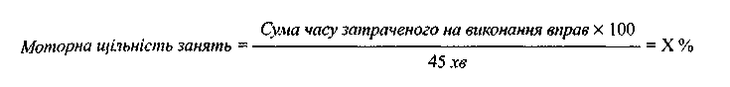

Порівнюючи й аналізуючи дані загальної і моторної щільності уроку, можна знайти резерви поліпшення якості роботи вчителя. Цьому сприятимуть репліки і зауваження, записані хронометристом у ході уроку в графі "примітки".

Визначайте щільність уроку загалом і окремих його частин. Адже під­готовча, основна і заключна частини уроку мають неоднакові організаційні можливості й умови.

Учитель повинен прагнути до 100%-вої загальної щільності. Моторна щільність основної частини тренувального уроку може сягати 70-80%, а навчального — 50-60%.

Щільність уроку залежить від багатьох факторів. Наведемо найважливіші:

• кількість учнів у групах, командах, іграх. Учитель повинен праг­нути об'єднати найменшу кількість учнів у групи чи команди, орга­нізовуючи основну частину уроку, естафети; уникати ігор, в яких до рухової активності водночас залучається мала кількість дітей;

• якість матеріальної бази. На уроці доцільно використовувати багато-пропускні прилади, декілька місць занять для стрибків, метань тощо;

• кількість інвентаря. Під час вивчення метань треба кожного учня забезпечити відповідними приладами (в іграх — м'ячами, на відпо­відних заняттях — лижами, ковзанами, ключками тощо);

• використання продуктивних методів організації занять, способів виконання вправ і управління класом;

• інтенсифікація допоміжних дій на уроці і підготовка місць занять до його початку;

• ефективна діяльність активу учнів щодо організації заняття, залу­чення до діяльності з організації занять тимчасово звільнених від уроків школярів;

• стислість пояснень, зауважень, обговорень, їхнє вміле поєднання з виконанням вправ;

• широке використання додаткових завдань.

Хронометрію і пульсометрію уроку вчителеві рекомендовано здійснювати самостійно, передусім на початку педагогічної діяльності. До цієї роботи до­цільно залучати тимчасово звільнених від рухової діяльності дітей. Отримана інформація дає змогу швидше позбутися хиб, збагатити власний досвід.

Варто також пам'ятати, що вправи, які потребують проявів сміливості, рішучості, подолання небажання виконувати завдання, підвищують наванта­ження на організм учня.

Витрати часу на уроці можна фіксувати за допомогою мікрокалькулятора.

## Таблиця 1. Протокол хронометрії уроку

|  |  |  |  |  |  |  |  |  |  |  |  |
| --- | --- | --- | --- | --- | --- | --- | --- | --- | --- | --- | --- |
| Дії на уроці | Час закін­чення | Переважно рухова робота | | Переважно розумова робота | | Допоміжні дії | | відпочинок | | Недо­цільні затрати часу | Примітки |
| + | - | + | - | + | - | + | - |
| Шикування, рапорт | 2,45 |  |  |  |  | 1.45 | 1,00 |  |  |  | Затягнув підготовчу частину.  Нема навчальних карток.  Яма не готова.  Нема допоміжних завдань. |
| Повідомлення завдання уроку | 3.05 |  |  | 0,20 |  |  |  |  |  |  |
| Ходьба | 4,30 | 0,50 | 0.35 |  |  |  |  |  |  |  |
| Повідомлення завдання | 4,45 |  |  | 0,15 |  |  |  |  |  |  |
| Біг з підніманням стегна | 5,50 | 1,05 |  |  |  |  |  |  |  |  |
| Загальнорозвиваючі вправи в чергуванні з ходьбою | 11,25 | 5.05 |  | 0,30 |  |  |  |  |  |  |
| Розвід до місць занять | 12.05 |  |  |  |  | 0,20 | 0,20 |  |  |  |
| Повідомлення завдань групам | 13,12 |  |  | 0.30 | 0.37 |  |  |  |  |  |
| Підготовка місця занять | 14,57 |  |  |  |  |  | 1,45 | 0,26 |  |  |
| Чекання черги | 15,23 |  |  |  |  |  |  |  |  |  |
| Стрибок у довжину | 15.39 | 0,16 |  |  |  |  |  |  |  |  |
| Чекання черги | 16,55 |  |  |  |  |  |  |  | 1.16 |  |
| Стрибок у довжину | 17,09 | 0,14 |  |  |  |  |  |  |  |  |
| Чекання черги | 18,18 |  |  |  |  |  |  |  |  |  |
| Спостереження за виконан­ням вправи товаришем і осмислення | 18,50 |  |  |  |  |  |  |  | 0.25 |  |
| Стрибок у довжину | 1 9,05 | 0,15 |  | 0,23 |  |  |  |  |  | 0,25 |
| Повідомлення завдання | 19.20 |  |  | 0.15 |  |  |  |  |  |  |  |
| ... (І так до кінця уроку) | | | | | | | | | | | |